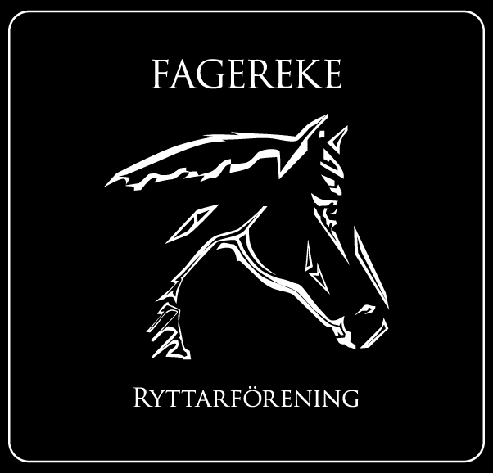
Styrelsemöte 2015-10-19
Närvarande: Fabiola Jansson, Ulrika Brün,
Veronica Alm, Karin Striegel, Stefan Jansson
.
§ 1 Mötets öppnande
§ 2 Val av justerare för mötet
Fabiola Jansson
§ 3 Föregående mötesprotokoll
Ulrika gick igenom föregående mötesprotokoll som godkändes av styrelsen.
§ 4 Ekonomi
I dagsläget har vi 20144 kr på kontot och från försäljningen så blev vinsten 9703 kr
§ 5 Medlemmar
Vi är 64st medlemmar
§ 6 Rapporter och skrivelser från:
- Hästägarna

- Tävlingssektionen

- Ungdomssektionen

§ 7 Övriga frågor
Föreläsningen med Claes Hellgren var mycket uppskattat och det gav mycket idéer och tankar hur vi ska föra Fagereke framåt. Kak- och new body försäljningen gav oss 9703 kr för vilket vi har köpt in nya hinder. Tack vare en bra kontakt så får vi 10 extra bommar.
Vid träningar /tävlingar så kan man få använda våra sjukhagar om det inte står några hästar där för att underlätta om man har flera hästar med sig. Ulrika kommer att gå på föreningsriksdag den 26 nov för att representera Fagereke.

§8 Nästa möte
19/11 kl.18.00 på telecenter

§ 8 Mötets avslutande

___________________________ __________________________
Vice ordf. Ulrika Brün Justerare Fabiola Jansson

